Obispos de Brasil convocan a intensificar la oración por la paz y el desarme ante la escalada de violencia en el mundo

En una nota titulada "Sobre la urgencia de la paz", los obispos brasileños señalan su profunda preocupación por los recientes acontecimientos y la escalada de violencia que amenazan con ampliar el conflicto en Medio Oriente: "la guerra nunca es solución para los conflictos entre los pueblos"
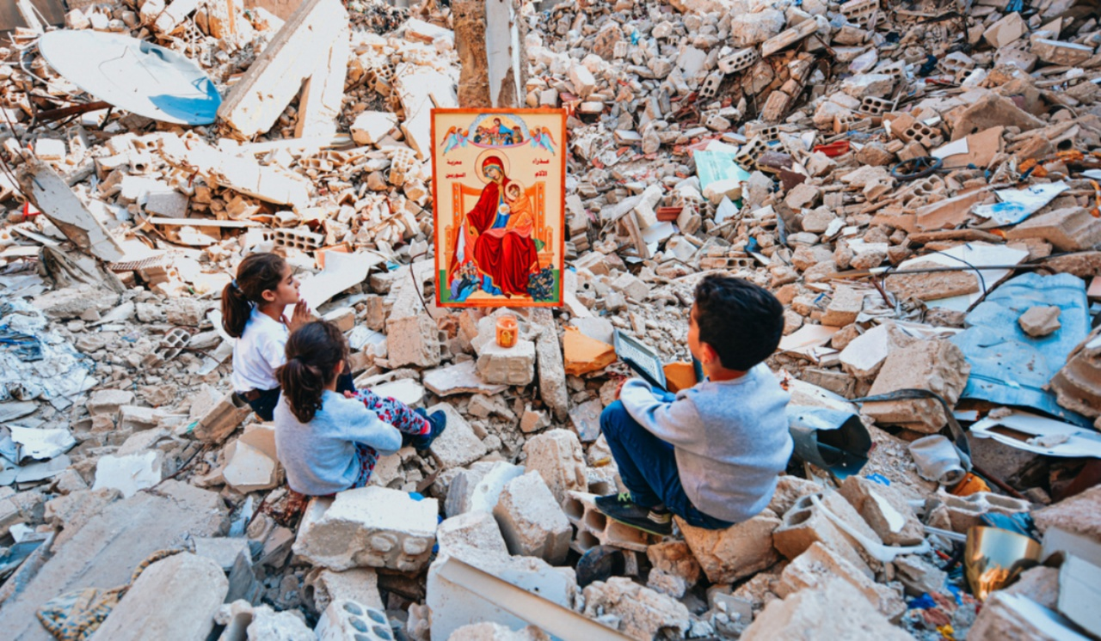Oración por la paz en Medio Oriente
11 mar 2026 - 18:38

(Micaela Alejandra Díaz/ADN Celam).- “La estabilidad y la paz no se construyen con amenazas mutuas ni con armas que siembran destrucción, dolor y muerte, sino mediante un diálogo razonable, auténtico y responsable”, con estas palabras recordadas del Papa León XIV, la presidencia de la Conferencia Nacional de los Obispos de Brasil (CNBB) expresó su preocupación por la creciente violencia internacional y pidió intensificar la oración por la paz.
En una nota titulada “Sobre la urgencia de la paz”, publicada el 10 de marzo de 2026, los obispos brasileños señalaron que siguen con “profunda preocupación los recientes acontecimientos y la escalada de violencia que amenazan con ampliar el conflicto en Medio Oriente, trayendo graves consecuencias para la población civil y para la estabilidad internacional”.

La guerra nunca es solución
En el documento, la presidencia de la CNBB se une al llamado de la Iglesia universal para que prevalezcan la prudencia y la responsabilidad política frente a los conflictos armados.
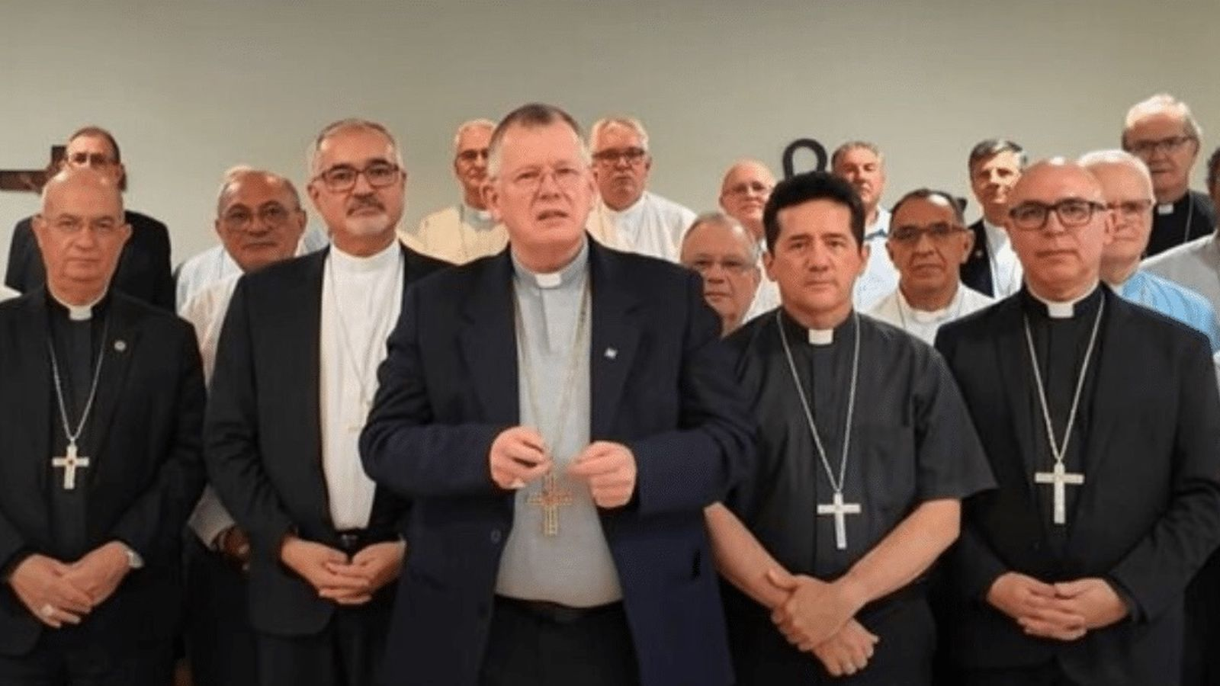Obispos de Brasil
Los obispos señalan que los acontecimientos actuales vuelven a recordar una verdad fundamental: “la guerra nunca es solución para los conflictos entre los pueblos”.
Asimismo, advierten que la violencia armada provoca un sufrimiento incalculable, especialmente entre los más vulnerables, y profundiza heridas que comprometen el futuro de las naciones. “La violencia armada provoca sufrimiento incalculable, sobre todo entre los más vulnerables, y profundiza heridas que comprometen el futuro de las naciones”, aseguran.

Diplomacia y diálogo
La Iglesia, presente en diversas regiones del mundo y especialmente en zonas afectadas por tensiones, manifestó también su solidaridad con las víctimas y con las comunidades que viven bajo el peso de la inseguridad y el miedo.
Al mismo tiempo, los obispos exhortaron a los líderes políticos a no ceder a la lógica de la escalada militar: “Animamos a los líderes de las naciones a no ceder a la lógica de la escalada militar, sino a retomar con urgencia los caminos de la diplomacia, del diálogo y de la negociación”.
El documento recuerda además un principio central de la Doctrina Social de la Iglesia: “La paz no es solo la ausencia de guerra, sino fruto de la justicia, de la responsabilidad moral y de la búsqueda sincera del bien común de la familia humana”.

Sobre la urgencia de la paz

Jornada de oración en la solemnidad de San José
En este contexto, los obispos invitaron al pueblo brasileño a intensificar la oración por la paz, especialmente por las poblaciones afectadas por la violencia.
Asimismo, convocaron a que el 19 de marzo, solemnidad de San José, durante las celebraciones eucarísticas y otros momentos de oración en las comunidades, se rece la oración propuesta por el Papa en la iniciativa “Reza con el Papa”, dedicada en marzo al desarme y a la paz.
El objetivo es que toda la Iglesia se una espiritualmente en una misma súplica: “que los corazones sean desarmados, que las armas se silencien y que la paz florezca entre los pueblos”.

Oración por el desarme y la reconciliación
Junto con la nota, la CNBB difundió una oración que invita a pedir a Dios el don de la paz y la reconciliación entre los pueblos. La oración comienza invocando a Dios como “Señor de la Vida, que moldeaste a cada ser humano a tu imagen y semejanza”, recordando que la humanidad ha sido creada “para la comunión y no para la guerra, para la fraternidad y no para la destrucción”.
En la plegaria se pide especialmente que las naciones renuncien a las armas y opten por el diálogo: “Hoy elevamos nuestra súplica por la paz en el mundo, pidiendo que las naciones renuncien a las armas y elijan el camino del diálogo y de la diplomacia”. También se solicita a Dios que desarme los corazones del odio y del resentimiento: “Desarma nuestros corazones del odio, del rencor y de la indiferencia, para que podamos ser instrumentos de reconciliación”.
La oración incluye además un llamado a los líderes políticos para que abandonen proyectos de muerte y prioricen la vida de los más vulnerables. “Ilumina a los líderes de las naciones para que tengan la valentía de abandonar proyectos de muerte, detener la carrera armamentista y poner en el centro la vida de los más vulnerables”.

Reza con el Papa

https://www.religiondigital.org/america/obispos-brasil-convocan-intensificar-oracion_1_1445969.html

